تأثير برنامج مقترح بالوسائل التعليمية في تطوير فن الأداء المهاري لدى طلاب الصف الثاني المتوسط

أ.م.د. خالد عبد المجيد الخطيب
م.د.بيريفان عبد الله المفتي
م.م.عدنان هادي موسى
1-التعريف بالبحث
اصبح البدء مهارات كرة الطائرة باستخدام الادوات في التعلم امرا تقليدا لدى مدربي ومدرسي لعبة كرة كرة الطائرة ، وهذا يسبب مشكلة للتعلم بسبب شعور المتعلم بالملل من ممارسة الدرس ، لذا اتجهت الدراسات الحديثة إلى تقويم وتطوير لعبة الكرة الطائرة من خلال الاهتمام بتنمية وتطوير جميع المهارات الاساسيه الخاصة بهذه اللعبة, وتعد المهارات الاساسية في لعبه الكرة الطائرة هي العمود الفقري لتعلم وتطوير هذه اللعبة إذ أنها تحتاج إلى وقت طويل لاكتسابها وتحتاج إلى برنامج تدريسي مبني على أسس علمية سليمة, لذا يسعى جمهور العاملين في المجال الرياضي إلى بناء قاعدة جديدة للفرد في تعلم المهارات الاساسية الخاصة باللعبة من خلال توفير أدوات مساعده تسهل عمليه التعليم،فلقد تعددت تسمية الوسائل التعليمية في العملية التعليمية فتسمى وسائل تعليمية في بعض الأحيان أو وسائل معينة أو وسائل إيضاح أو وسائل سمعية وبصرية حسب استخدامها والإسهامات التي تقدمها في مجال التربية والتعليم(بسيم ،1996، 7). ويضيف (عثمان ،1987) بأن استخدام الوسائل التعليمية يساعد على تعلم المهارات الحركية وتطويرها وبالتالي يؤدي الى بناء التصور الحركي وتطوره لدى المتعلم .(عثمان ،1987، 152) . لذا لجأ المدربون و المدرسون في الفعاليات الرياضية الى استخدام أجهزه وأدوات مساعدة تساعد في عملية التعلم وتهدف إلى التدرج للوصول الى الأداء الأمثل . (الخطيب ،2000، 15) . وترتبط دقة الاداء المهاري بما تقدمه الوسائل التعليمية من خبرات تعليمية تساعد على تطوره بشكل مباشر وذلك بتنوع وحداثة الوسائل التعليمية يساعد ذلك على حماس المتعلم وتشويقه للعملية التعليمية فضلا عن اختصار زمن التعلم خاصة اذا كانت المهارة التعليمية صعبة التعلم، ويؤكد (مصطفى واخرون ، 1982) بان الوسائل التعليمية تساعد على اختصار الزمن لكل مرحله تعليمية وتستخدم كتمرينات تمهيدية تعمل على تسهيل أمكانية تعلم الحركات الصعبة (مصطفى وآخرين ،1982، 28) . وانطلاقاً من هذه الحقائق برزت أهمية البحث من خلال أمكانية استخدام برنامج مقترح بالوسائل التعليمية في تطوير فن الاداء المهاري بالكرة الطائرة لدى طلاب الصف الثاني المتوسط.
1-2 مشكلة البحث
تعد لعبة الكرة الطائرة من اكثر الفعاليات الرياضية انتشارا لسهولة أدائها ولكي تتم عملية التعلم على أساس علمي سليم تم استخدام مجموعة من الوسائل التعليمية المتقدمة والتي تهدف الى اختصار زمن التعلم والتسريع في عملية التعلم وبناء التشويق في الدرس ، نظرا لكون درس التربية الرياضية يفتقر الى استخدام تلك الادوات وهذا جعل عملية التعلم ضيقا ومقيدا في تحقيق أهداف العملية التعليمية،ومن هنا برزت مشكلة البحث في اعداد برنامج مقترح بالوسائل التعليمية في تطوير فن الاداء المهاري بالكرة الطائرة لدى طلاب الصف الثاني المتوسط.

1-3 هدفا البحث
1- الكشف عن تاثير برنامج مقترح بالوسائل التعليمية في تطوير فن الاداء المهاري بالكرة الطائرة لدى طلاب الصف الثاني المتوسط.
2-المقارنة بين اثر برنامجي (الوسائل التعليمية) و(درس التربية الرياضية التقليدي) في تطوير فن الاداء المهاري بالكرة الطائرة لدى طلاب الصف الثاني المتوسط.
1-4 فرضا البحث
1-توجد فروق ذات دلالة معنوية بين الاختبارين القبلي والبعدي ولمصلحة الاختبار البعدي لبرنامجي (الوسائل التعليمية) و (درس التربية الرياضية التقليدي) في تطوير فن الاداء المهاري بالكرة الطائرة لدى طلاب الصف الثاني المتوسط.
2-توجد فروق ذات دلالة معنوية في الاختبار البعدي لبرنامجي (الوسائل التعليمية) و (درس التربية الرياضية التقليدي) في تطوير فن الاداء المهاري بالكرة الطائرة لدى طلاب الصف الثاني المتوسط.
1-5 مجالات البحث
1-5-1 المجال البشري :طلاب الصف الثاني المتوسط بعمر (14-15) سنة في ثانوية كلك للبنين في ناحية كلك في اقليم كردستان.
1-5-2 المجال الزمني : للفترة من 3/2/2008 ولغاية 9/3/2008 .
1-5-3 المجال المكاني : ساحة الألعاب الرياضية لثانوية كلك للبنين.

1-6 تحديد المصطلحات
1-6-1 الوسائل التعليمية
عرفه (يونس ،1992) بانه:
"مجموعة من الاجهزة والمواد التعليمية كالافلام المتحركة (سينمائية وفيديوية) والشفافيات ورسوم توضيحية وشرائح وغيرها ، يلجأ اليها المدرس في عملية التدريس بغية تحسين عمليتي التعليم والتعلم من خلال تقريب المهارة المراد تعلمها الى ذهن المتعلم" (يونس ،1992، 5)
1-6-2 فن الأداء المهاري
عرفه الكاتب بأنه :
" اقتصادية الحركة وهذا يعني القيام بالحركة بأسلوب هادف واقتصادي للوصول إلى مستوى رياضي عال مع مراعاة قانون تلك اللعبة في إثناء القيام بالحركة إذ يكون له تأثير على الأداء" (الكاتب ، 1987 ، 21) .

2-الاطار النظري والدراسات السابقة
2-1 الاطار النظري
2-1-1 مفهوم الوسائل التعليمية وتصنيفاتها
تعني الاجهزة والادوات المستعملة اثناء العلمية التعليمية لتحقيق الهدف التعليمي ، وقد يتوهم البعض بانه شيئا اضافيا يساعد على الشرح والتوضيح بل هو جزء لايتجزأ من عملية التعليم التي يجب ان تشترك فيها الايدي والحواس لتكون ناجحة وملائمة للمبتدأ .(سلومي ،2000، 8)
وتصنف هذه الوسائل الى عدة تصنيفات منها:
- المرتبة : وتم تقسيمها الى صنفين الاول مرئيات ثابتة غير الية لاتستخدم الالات في عرضها كالصور والرسوم التوضيحية والمواد المطبوعة والخرائط والنماذج ، اما الصنف الثاني فهو المرئيات الثابتة الالية التي تحتاج الى استخدام الاجهزة والالات في عرضها ومنها الشرائح والشفافيات والافلام والصور الثابتة.
- السمعية : وتضم التسجيلات السمعية بانواعها والاذاعة التعليمية سواء كانت ضمن المؤسسات التعليمية وباشرافها المباشر او خارجها الى الاذاعات العامة .
- السمعية المرئية (المركبة): وهي تجمع الميزتين في ان واحد ومنها الافلام التعليمية المتحركة والصامتة والبرامج التلفزيونية والفيديوية والبرامجيات في الالات التعليمية والحاسبات الالكترونية. (حمدان ، 1981، 37)
2-1-2 أهمية الوسائل التعليمية
تعد الوسائل التعليمية من الادوات التي تسهل عملية نقل المادة التعليمية للمتعلم , وتزوده بخبرة مباشرة التي تساعده في تنمية مهاراته الرياضية ، اذ ان هذه الوسائل تولد لدى المتعلم الميل القوي والرغبة للتعلم وبالتالي تسريع عملية التعلم، ، كما ان هذه الوسائل تؤدي إلى أطاله تذكر المتعلم لأداء المهارات الحركية وبالتالي يؤدي الى تصور حركي للمهارة المتعلمة. (عثمان ، 1987، 152 ) .
وان استخدام الوسائل التعليمية تشعر المتعلم بالثقة بالنفس وتؤخر ظهور التعب وتزيد من قوه التحمل للمتعلم في الاستمرار على الأداء (جوي ، 1991، 10) ، فضلا عن انها " تجعل الدرس أكثر فاعلية وايجابية ، إذ يصبح المتعلم مسؤولا ومشاركا وايجابيا إلى حد كبير ، بعد أن كان مستقلا ومقلداً ، بجانب تبسيط عملية توصيل المعلومات , اذ ان الاستعانة بتلك الادوات يؤدي إلى دفع عملية التعلم وتخفيض المدة الزمنية إذ يتأثر الأداء الحركي ( التكنيك ) بشكل واضح وتصبح مواصفات الحركة أكثر دقة وإتقان ". (الخياط ، 1999 ،10) .
2-1-3 فن الأداء المهاري :
وهو واحد من أهم الوسائل التي يتوجب على الرياضي إتقانها في أثناء مزاولته وتنفيذه الأفعال الحركية المختلفة للوصول الى المستويات العالية وتحقيق النتائج المرغوبة بأقل ما يمكن من الجهد والوقت والطاقة
(حنونا ،2004 ، 37 ) .
ويعطي (حسين ، 1985 ) الأداء الفني دورا رئيسيا في تقديم المستويات الجيدة اذ يرى " ان المستوى الجيد في كثير من الألعاب الرياضية يتحدد من جراء عنصر (التكنيك) وليس من جراء اللياقة البدنية فقط "
(حسين ، 1985، 235 ) .
وفي الكرة الطائرة يلعب الأداء المهاري الجيد دورا كبيرا في تحقيق نتائج ايجابيه لصالح الفريق حيث تلعب آلية المهارة دورا بارزا في عملية إتقان ونجاح طريقة اللعب بدرجة عالية مما يؤدي الى إرباك فريق الخصم وعدم قدرته على السيطرة على مجريات اللعب والأداء . وان عملية التعليم الحركي للأداء المهاري هي عملية تعليمية ,حركيه , بدنية , عقلية , نفسية , وتتأثر تأثرا كبيرا بعاملي الوراثة والبيئة ويلعب المدرب دورا لإتمام هذه العملية بنجاح حيث يصل المتعلم الى هدفه المنشود وينجح المدرب في تحقيق هذا الهدف للمتعلم ، ويساعد اتقان الاداء المهاري للعبة كرة الطائرة على الاقتصاد في بذل الجهد والدقة والانسايبية في الاداء ، والسرعة في انجاز الواجب المحدد والتحكم والدقة في الاداء والتوافق والتوقع الحركي.(حسن ، 1998 ، 27-29) .

2-1-4 المهارات الأساسية بالكرة الطائرة:
تمثل المهارات الفنية الأساسية في لعبة الكرة الطائرة مجموعة من الحركات الهادفة سواء كانت هذه الحركات بسيطة او مركبة وتحتاج إلى أدائها في جميع المواقف التي تتطلبها اللعبة تقريبا ، وينبغي إن يؤدي جميع اللاعبين المهارات الأساسية كلها على مستوى متكافئ حتى يتمكن كل لاعب من تنفيذ المهام المكلف بها بالملعب كما يجب تحليل المهارات الفنية إلى خطوات متعددة حتى يسهل تعلمها والحصول على أفضل النتائج
(الخطيب ،2000، 32).
ويعد اتقان المهارات الاساسية من اهم العوامل التي تؤدي الى فوز الفريق لذا يجب ان يجيد كل لاعب اداء المهارة بشكل جيد وهذا يسهل عملية التعاون بين افراد الفريق ، وتعد القدرة على الاداء الفني للحركات شرطا اساسيا للاداء اذ ان هذا الاداء هو نوع وطريقة تنفيذ الحركة وخطوات سريها مع مراعاة مطابقتها لقانون اللعبة الذي يعد عنصرا مهما من عناصر الحركة وبالرغم من ان المهارات تبدو سهلة الاداء الا انها تتطلب بذل جهد كبير في اتقانها لصعوبة تنفيذها . (حسانين وعبد المنعم ،1997 ، 155)
2-2 الدراسات السابقة
2-2-1 دراسة (السويدي، 1998)
" اثر استخدام بعض الأدوات المساعدة في مستوى الإدراك الحس حركي في بعض المهارات الأساسية بالكرة الطائرة " .
هدفت الدراسة في الكشف عن تأثير بعض الأدوات المساعدة في مستوى الإدراك الحس حركي في بعض المهارات الأساسية لدى لاعبي مجموعتي البحث ، وتم استخدام المنهج التجريبي ، وشملت عينة البحث (24) لاعباً وتم تقسيمهم الى مجموعتين إحداهما تجريبية والأخرى ضابطة وبواقع (12) لاعب لكل مجموعة ، حيث تم تطبيق البرنامج المقترح بالأدوات المساعدة على لاعبي المجموعة التجريبية بينما مارس لاعبي المجموعة الضابطة برنامج تقليدي دون استخدام الأدوات المساعدة .واستخدمت الاختبارات الآتية كأدوات للبحث (القوة الانفجارية للأطراف العليا ، القوة الانفجارية للأطراف السفلى ، مرونة الأكتاف ، توافق العين مع الذراع) واستخدم (الوسط الحسابي ، الانحراف المعياري ، اختبار (ت) كوسائل احصائية .
وتوصلت الدراسة الى الاستنتاجات الاتية :-
1- فاعلية استخدام الأدوات المساعدة في تطوير جميع المهارات لموضوع البحث.
2- فاعلية استخدام الأدوات المساعدة في تطوير الإدراك الحس حركي للمجموعة التجريبية ادى الى تطور أداء مهارات (التمرير من الاسفل والارسال المواجه (التنسي) والاعداد وجدار الصد
3- حققت المجموعة التجريبية تطورا في جميع المهارات عند مقارنة النتائج بين الاختبارين القبلي والبعدي لها.
4- حققت المجموعة الضابطة تقدما في جميع مهارات الكرة الطائرة ما عدا مهارة (جدار الصد) عند مقارنة نتائجها بين الاختبارين القبلي والبعدي . (السويدي ، 1998 ، 10-52)

2-2-2دراسة (حنونا، 2004)
"علاقة بعض القدرات العقلية بفن الاداء المهاري ومستوى الانجاز لبعض المهارات الاساسية بالكرة الطائرة لدى لاعبات اندية القطر للدرجة الاولى"
هدفت الدراسة الى التعرف على العلاقة بين بعض القدرات العقلية وفن الاداء المهاري من جهة والقدرات العضلية ومستوى الانجاز من جهة اخرى لبعض المهارات الاساسية بالكرة الطائرة لدى لاعبات اندية القطر للدرجة الاولى ، واستخدم الباحث المنهج الوصفي لملائمته وطبيعة البحث ، وقد تم اختيار مجتمع البحث بالطريقة العمدية وتكونت عينة البحث من (82) لاعبة من لاعبات اندية القطر للدرجة الاولى بالكرة الطائرة للموسم الرياضي2003-2004،واستخدم الباحث استمارات الاستبيان والاختبارات والمقاييس والملاحظة العلمية كادوات للوصول الى تحقيق الاهداف ، واستخدم الباحث الوسائل الاحصائية الاتية : (الوسط الحسابي ، الانحراف المعياري ، معامل الالتواء ، النسبة المئوية ، الصدق الذاتي ، معامل الارتباط البسيط (بيرسون) ، معامل الارتباط المتعدد) لمعالجة النتائج ، ومن بين الاستنتاجات التي توصلت اليها الدراسة ما ياتي:
- ان تحقيق لاعبات اندية القطر للدرجة الاولى بالكرة الطائرة للمستوى الجيد للقدرات العقلية (الانتباه ، التصور العقلي ، والادراك الحسي-حركي) فضلا عن فن الاداء المهاري الجيد لهن في مهارات (الارسال المتموج الامامي (الامريكي) ، التمرير من امام الراس الى الامام ، الاستقبال من الاسفل ، الضرب الساحق الموجه ) ادى الى وجود العلاقة المعنوية بينها.
- ان تحقيق لاعبات اندية القطر للدرجة الاولى بالكرة الطائرة للمستوى الجيد للقدرات العقلية (الانتباه ، التصور العقلي ، والادراك الحسي-حركي) فضلا عن مستوى الانجاز الجيد لهن في مهارات (الارسال المتموج الامامي (الامريكي) ، التمرير من امام الراس الى الامام ، الاستقبال من الاسفل ، الضرب الساحق الموجه ) ادى الى وجود العلاقة المعنوية بينها.
(حنونا ،2004، 21-83)
3- إجراءات البحث
3-1 منهج البحث
استخدم الباحث المنهج التجريبي لملائمته ولطبيعة البحث .
3-2 مجتمع البحث وعينته
تكون مجتمع البحث من الطلاب المستمرين بالدوام في ثانوية كلك للبنين المسجلين للعام الدراسي 2007-2008 ممن تتراوح اعمارهم (14-15) وهي:سنة وتم اختيار هذه المدرسة بصورة عمدية من بين مجموعة من المدارس الثانوية في ناحية كلك لعدة اسباب هي:
- وجود ملعب كرة طائرة قانوني في المدرسة .
- تعاون ادارة المدرسة مع الباحثين فضلا عن تعاون مدرس التربية الرياضية كفي تدريس مجموعتي البحث.
- كبر حجم مجتمع البحث .
وقد بلغ حجم مجتمع البحث (55) طالبا ، وتم استبعاد (10) طلاب لاجراء التجارب الاستطلاعية عليهم واستبعاد (5) طلاب راسبين ، وعليه بلغ عدد افراد عينة البحث (40) طالبا تم تقسيمهم الى مجموعتين متساويتين بالعدد اذ مارست المجموعة التجريبية البرنامج المقترح بالوسائل التعليمية في حين مارست المجموعة الضابطة درس التربية الرياضية التقليدي.

3-3 وسائل جمع البيانات
3-3-1 تحديد العناصر الرئيسة للمهارات الاساسية بالكرة الطائرة
من اجل تحديد اهم المهارات الاساسية بالكرة الطائرة التي اعتمدها الباحثون في دراستهم الحالية وبعد الاطلاع على الادبيات الخاصة بلعبة كرة الطائرة ، والدراسات السابقة ومنها(حسانين ، 1985)(الحياري واخرون، 1987) (الكاتب ، 1987) (الخطيب ، 2000) (حنونا ، 2004) تم عرض استمارة استبيان تضمنت المهارات الاساسية بالكرة الطائرة والموضح في الملحق (1) على السادة الخبراء في الملحق (2) اذا قاموا باختيار المهارات الاساسية الاتية والتي حصلت على نسبة اتفاق اكثر من 75% وشملت (الاعداد من امام الراس الى الامام ، الاستقبال ، الدفاع عن الارسال ، الارسال المواجه من الاسفل) والجدول (1) يوضح ذلك.

الجدول (1)

نسبة اتفاق الخبراء حول تحديد المهارات الاساسية المرشحة للدراسة

المهارات الأساسية | عدد المختصين | نسبة الاتفاق | المهارات الاساسية | عدد المختصين | نسبة الاتفاق
1.مهارة الإعداد | 8 | 88.888% | -الإعداد من أمام الرأس إلى الأمام.  -الإعداد من أمام الرأس للخلف.  -الإعداد من السقوط.  -الإعداد من القفز للأمام. | 7  1 | 87.5%  12.5%
2.مهارة الاستقبال  (استقبال الإرسال) | 8 | 88.888% | الاستقبال من الأسفل | 8 | 100%
3.مهارة الإرسال | 9 | 100% | -الإرسال المواجه من الأسفل.  -الإرسال المواجه من الأعلى (التنس).  -الإرسال المتوسع الأمامي (الأمريكي).  -الإرسال الكابس.  -الإرسال الخطاف. | 1  8 | 11.11%  88.888%
3-3-2 الادوات المستخدمة في البحث
3-3-2-1 استمارة الاستبيان :
تم اعداد استمارة استبيان خاصة بالمهارات الاساسية بالكرة الطائرة على مجموعة من السادة الخبراء والموضح في الملحق (2) والذين اختاروا منها (3) مهارات اساسية تناسب الطلاب بعمر (14-15) سنة .

3-3-2-2 الملاحظة العلمية:
تم استخدام تقويم فن الاداء للمهارات الاساسية من قبل ثلاثة مقومين* على وفق الاستمارة المعدة لهذا الغرض اذ تم اعداد استمارة خاصة لتقويم فن الاداء المهاري لطلاب الصف الثاني المتوسط بعمر (14-15) سنة في بعض المهارات الاساسية بالكرة الطائرة ، كما موضح في الملحق (3) اذ تم تقسيم كل مهارة من المهارات الاساسية الى ثلاثة اقسام هي (التحضيري ، الرئيسي، الختامي) وبعد وضع المواصفات الخاصة والصور التوضيحية لكل قسم من اقسام المهارة تم تحديد الدرجة الكلية للمهارة بـ(10) درجات وحسب النسبة المئوية لاتفاق اراء الخبراء والمختصين على وفق اهمية كل قسم من اقسام المهارة والجدول (2) يوضح ذلك المهارة وبعد اجراء التعديلات المطلوبة اصبحت الاستمارة الخاصة بالتقويم صالحة بشكلها النهائي وكما موضح في الملحق (4).
الجدول (2)
درجات تقويم فن الاداء المهاري ونسبة اتفاق الخبراء في بعض المهارات الاساسية بالكرة الطائرة
المهارات | اختبار المهارة المختارة | اقسام الحركة |  |  | عدد المختصين ونسبة الاتفاق
المهارات | اختبار المهارة المختارة | درجة التحضيري | درجة الرئيسي | درجة الختامي | التحضيري |  | الرئيسي |  | الختامي |  | نسبة الاتفاق
 |  |  |  |  | العدد | % | العدد | % | العدد | % | نسبة الاتفاق
الاعداد | الاعداد من امام الراس للامام | 3 | 5 | 2 | 8 | 88.888% | 7 | 77.777% | 8 | 88.888% | 85.184%
الاستقبال | الاستقبال (الدفاع عن الارسال) | 3 | 5 | 2 | 7 | 77.777% | 8 | 88.888% | 7 | 77.777% | 81.480%
الارسال | الارسال المواجه من الاسفل | 3 | 5 | 2 | 8 | 88.888% | 9 | 100% | 8 | 88.888% | 92.592%

3-4 تكافؤ مجموعتي البحث
تمت عملية التكافؤ بين مجموعتي البحث في جميع المتغيرات ذات العلاقة بالبحث للفترة في يومي الاحد والاثنين الموافقين 17-18 /2/2008 وكما ياتي :
1- العمر الزمني مقاساً بالشهر.
2- الطول مقاساً بالسنتيمتر.
3- الكتلة مقاساً بالكيلوغرام .
4- الذكاء تم قياسه باستخدام اختبار الذكاء المصور :يعد اختيار الذكاء المصور مناسب لعمر الطلاب بعمر (14-15). سنة لخلوه من التعقيدات الفنية ولتوفر مفتاح التصحيح الخاص به (سلامة ن1985، 111) وتم عرض الاختبار على السادة الخبراء المشار اليهم في الملحق (2) والذين اقروا بصلاحية تطبيقه على طلاب الصف الثاني المتوسط ويتكون الاختبار من (6) فقرات كل فقرة تتكون من (5) صور يطلب من الطلاب التاشير على الصورة المختلفة في المعنى من بين الصور الموجودة في الفقرة وتعطى درجة واحدة من كل اجابة صحيحة وبهذا تبلغ الدرجة النهائية للاختبار (60) درجة. والملحق (5) يوضح ذلك.
والجدول (3) يوضح عملية التكافؤ بين طلاب مجموعتي البحث في المتغيرات
(العمر الزمني ، الطول ، الكتلة ، الذكاء)

الجدول (3)
التكافؤ بين طلاب مجموعتي البحث في المتغيرات ( العمر الزمني،الطول،الكتلة،الذكاء )

قيمة (ت)  المحسوبة* | المجموعة الضابطة |  | المجموعة التجريبية |  | وحدة القياس | المتغيرات
قيمة (ت)  المحسوبة* | ± ع | سَ | ± ع | سَ | وحدة القياس | المتغيرات
0.586 | 3.711 | 175.250 | 3.291 | 175.900 | شهر | 1-العمر الزمني
0.860 | 7.816 | 146.050 | 7.247 | 144.00 | سم | 2- الطول
0.109 | 5.256 | 42.950 | 3.221 | 42.800 | كغم | 3- الكتلة
0.391 | 4.248 | 45.550 | 3.831 | 46.050 | درجة | 4- الذكاء
*معنوي عند نسبة خطأ≤(0.05)وامام درجة حرية= (38) ، قيمة (ت) الجدولية = (2.03) .
يتضح من الجدول (3) وجود فروق ذات دلالة غير معنوية بين طلاب مجموعتي البحث في جميع المتغيرات ذات العلاقة بالبحث وهذا يشير الى تكافؤ المجموعتين في تلك المتغيرات.

3-5 التصميم التجريبي
استخدم الباحثون التصميم التجريبي الذي يطلق عليه تصميم المجموعة العشوائية الاختيار ذات الاختبار القبلي والبعدي ، والتصميم التجريبي الذي يطلق عليه اسم تصميم المجموعات المتكافئة ذات الملاحظة البعدية ( الزوبعي والغنام ،1982، 112) والشكل (1) يوضع ذلك .
المجموعة التجريبية الاختبار القبلي + المتغير المستقل+الاختبار البعدي الفرق بين الاختبارين
المجموعة الضابطة الاختبار القبلي + ................+الاختبار البعدي الفرق بين الاختبارين

الشكل (1)
التصميم التجريبي للاختبارين القبلي والبعدي
3-6 البرامج التعليمية
3-6-1 البرنامج المقترح بالوسائل التعليمية: بعد الاطلاع على المراجع العلمية الخاصة بالوسائل والادوات المساعدة (السويدي، 1998) (الخطيب ،2000)(السعدي ، 2002) والرجوع الى السدة الخبراء المختصين بلعبة كرة الطائرة تم اعداد برنامج تعليمي خاص بالادوات المساعدة تهدف الى تطوير فن الاداء المهاري بالكرة الطائرة لدى طلاب الصف الثاني المتوسط ، وطبق هذا البرنامج على طلاب الصف الثاني المتوسط وطبق هذا البرنامج على طلاب المجموعة التجريبية والبالغ عددهم (20) طالبا واستغرق تنفيذ البرنامج (5) اسابيع وبواقع (15) وحدة تعليمية وبواقع (3) دروس في الاسبوع وفي الايام (الثلاثاء – الاربعاء - الخميس) والملحق (6) يوضح نموذج لوحدة تعليمية خاصة بالوسائل التعليمية.
3-6-2 درس التربية الرياضية التقليدي:تم الاعتماد على الدرس التقليدي المقرر من وزارة التربية في اقليم كردستان لتدريس طلاب المرحلة المتوسطة ، اذ تم تطبيق الدرس التقليدي للتربية الرياضية على طلاب المجموعة الضابطة والبالغ عددهم (20) طالبا ، واستغرق تنفيذ البرنامج (4) اسابيع وبواقع (12) وحدة تعليمية وبواقع (3) دروس في الاسبوع في الايام (الاحد – الثلاثاء - الخميس) والملحق (7) يوضح نموذج لوحدة تعليمية خاصة بالدرس التقليدي للتربية الرياضية.
3- 7 التجربة الاستطلاعية للبرنامج المقترح
تم اجراء التجربة الاستطلاعية لوحدة تعليمية خاصة بالبرنامج المقترح بالوسائل التعليمية عل عينة مكونة من (10) طلاب وهم من مجتمع البحث وخارج عينة البحث الاساسية في يوم الاحد الموافق 3/2/2008 والملحق (6) يوضح الوحدة التعليمية المطبقة وكان الهدف من التجربة :
- التاكد من مدى صلاحية البرنامج التعليمي المقترح .
- التعرف على الاخطاء المتوقعة في التنفيذ .
- التعرف على الوقت الذي تستغرقه تمارين البرنامج المقترح .
- معرفة الصعوبات التي تواجه المعلم في الاداء .
- معرفة مدى صلاحية الادوات المستخدمة في البحث.

3-8 تجربة البحث الرئيسة
3-8-1 تم تنفيذ الاختبار القبلي بالتصوير الفيديوي لبعض المهارات الاساسية بالكرة الطائرة لطلاب مجموعتي البحث (الاعداد من امام الراس الى الامام ، استقبال الارسال ، الارسال المواجهة من الاسفل) في يوم الاثنين الموافق 4/2/2008.
3-8-2 تم تنفيذ وحدات البرنامجين من يوم الثلاثاء الموافق 5/2/2008 ولغاية يوم الخميس الموافق 6/3/2008.
3-8-3 تم تنفيذ القياس البعدي بالتصوير الفيدوي لبعض المهارات الاساسية بالكرة الطائرة لطلاب مجموعتي البحث في يوم الاحد الموافق 9/3/2008.
3-9 الوسائل الاحصائية
- الوسط الحسابي
- الانحراف المعياري
- اختبار ( ت) ( للعينتين المرتبطتين المتساويتين بالعدد) .
- اختبار ( ت) ( للعينتين الغير مرتبطتين المتساويتين بالعدد) .
( التكريتي والعبيدي ، 1996، 101- 279)
4- عرض ومناقشة النتائج
4-1 عرض وتحليل ومناقشة نتائج تاثير برنامج مقترح بالوسائل التعليمية في تطوير فن الاداء المهاري لدى طلاب المجموعة التجريبية والجدول (4) يوضح ذلك
الجدول (4)
المعالم الاحصائية للاختبارين القبلي والبعدي فن الاداء المهاري لبعض المهارات الاساسية بالكرة الطائرة لدى طلاب المجموعة التجريبية
المعالم الاحصائية  الاختبارات | وحدة القياس | الاختبار القبلي |  | الاختبار البعدي |  | قيمة (ت) المحسوبة
المعالم الاحصائية  الاختبارات | وحدة القياس | سَ | ± ع | سَ | ± ع | قيمة (ت) المحسوبة
الاعداد من امام الراس للأمام | درجة | 4.447 | 0.328 | 6.314 | 0.395 | 17.135*
استقبال الارسال | درجة | 4.363 | 0.281 | 6.713 | 0.624 | 16.790*
الارسال من الاسفل | درجة | 4.497 | 0.366 | 6.861 | 0.576 | 13.454*
- معنوي عند نسبة خطا ≤ (0.05) وامام درجة حرية (19) قيمة (ت) الجدولية =(2.09) .

يتضح من الجدول (4) ان قيمة (ت) المحسوبة لفن الاداء المهاري للمهارات الاساسية بالكرة الطائرة لدى طلاب المجموعة التجريبية هي اكبر من قيمة (ت) الجدولية عند درجة حرية (19) ونسبة خطا ≤ (0.05) والبالغة (2.09) ، وهذا يعني ان هناك فروق ذات دلالة معنوية بين متوسط درجات الاختبارين القبلي والبعدي ولمصلحة الاختبار البعدي في فن الاداء المهاري في بعض المهارات الاساسية لدى طلاب المجموعة التجريبية.
ونعزو سبب التفوق الحاصل الى التاثير الايجابي والفعال للبرنامج المقترح حيث ساعد على تزويد الطلاب بخبرات حركية مباشرة حيث يعد من اهم وظائف الادوات المساعدة هو تقديم خبرات مباشرة للطلاب والتي من خلالها تنمي المهارات الرياضية لديهم بشكل واضح كما ان تنوع الوسائل التعليمية في الدرس كاستخدام الشفافيات والصور التوضيحية والرسوم المتحركة في الدرس يساعد على اطالة عملية التذكر للمهارات التي تم تعلمها ويؤكد (عثمان ،1987) بان الادوات المساعدة تسهم في اطالة تذكر الطالب لاداء المهارات الحركية باتقان مما يؤدي الى الاداء الالي وتطور التصور الحركي عند المتعلم.
(عثمان ، 1987، 152).
فضلا عن ان الادوات والوسائل التعليمية المساعدة تزيد من تركيز انتباه الطالب نحو الدرس وبالتالي جذبه بشكل الي ومشوق نحو الدرس ويؤكد (امين وعلي ، 1995) بان التركيز هو من الوسائل المهمة لرفع مستوى الرياضيين وقدراتهم على ملاحظة الاشياء بدقة ووضوح (امين وعلي ، 1995، 259).
4-2 عرض وتحليل ومناقشة نتائج تاثير درس التربية الرياضية التقليدي في تطوير فن الاداء المهاري لدى طلاب المجموعة التجريبية والجدول (4) يوضح ذلك
الجدول (4)
المعالم الاحصائية للاختبارين القبلي والبعدي لفن الاداء المهاري لبعض المهارات الاساسية بالكرة الطائرة لدى طلاب المجموعة الضابطة
المعالم الاحصائية  الاختبارات | وحدة القياس | الاختبار القبلي |  | الاختبار البعدي |  | قيمة (ت) المحسوبة
المعالم الاحصائية  الاختبارات | وحدة القياس | سَ | ± ع | سَ | ± ع | قيمة (ت) المحسوبة
الاعداد من امام الراس للأمام | درجة | 4.513 | 0.349 | 6.866 | 0.463 | 16.821*
استقبال الارسال | درجة | 4.231 | 0.241 | 6.063 | 0.720 | 10.490*
الارسال من الاسفل | درجة | 4.598 | 0.399 | 6.099 | 0.917 | 9.759*
- معنوي عند نسبة خطا ≤ (0.05) وامام درجة حرية (19) قيمة (ت) الجدولية =(2.09) .

يتضح من الجدول (5) ان قيمة (ت) المحسوبة لفن الاداء المهاري للمهارات الاساسية بالكرة الطائرة لدى طلاب المجموعة الضابطة هي اكبر من قيمة (ت) الجدولية عند درجة حرية (19) ونسبة خطا ≤ (0.05) والبالغة (2.09) ، وهذا يعني ان هناك فروق ذات دلالة معنوية بين متوسط درجات الاختبارين القبلي والبعدي ولمصلحة الاختبار البعدي في فن الاداء المهاري في بعض المهارات الاساسية لدى طلاب المجموعة الضابطة وهذا يحقق الفرض الاول. ونعزو سبب التطور الحاصل لدى طلاب المجموعة الضابطة الى احتواء الدرس التقليدي على العديد من الانشطة الخاصة بالكرة الطائرة واقامة منافسات بين طلاب المدارس الثانوية في كرة الطائرة وهذا ما جعلهم ينجذبون نحو اللعبة ويتطورون بشكل الي كما ان الذكور بطبيعتهم يتميزون بالحركة الدائمة وحبهم وشغفهم لتعلم مهارات كرة الطائرة ونظرا لاحتواء المدارس الثانوية في اقليم كردستان على مهارات تشبع رغبة الطلاب الحركية وارواء الشغف بشكل علمي ، لذا حدث التطور لديهم بشكل ملحوظ ويؤكد (السعدي ، 2002) بان تطور الادراك عند لاعبي الكرة الطائرة ياتي من خلال التكرار والممارسة وكفاية الفرد وقدرته على الاداء (السعدي ، 2002 ، 103) .

4-3 عرض وتحليل ومناقشة نتائج المقارنة في الاختبار البعدي بين تاثير برنامجي
(الوسائل التعليمية)و(درس التربية الرياضية التقليدي) في تطوير فن الاداء المهاري لبعض المهارات الاساسية بالكرة الطائرة لدى طلاب مجموعة البحث والجدول (6) يوضح ذلك.
الجدول (6)
دلالة الفروق بين طلاب مجموعتي البحث المعالم الاحصائية للاختبارين القبلي والبعدي لبعض الصفات الحركية الخاصة بالكرة الطائرة لدى طلاب المجموعة التجريبية
المعالم الاحصائية  الاختبارات | وحدة القياس | الاختبار القبلي |  | الاختبار البعدي |  | قيمة (ت) المحسوبة
المعالم الاحصائية  الاختبارات | وحدة القياس | سَ | ± ع | سَ | ± ع | قيمة (ت) المحسوبة
الاعداد من امام الراس للأمام | درجة | 6.314 | 0.395 | 6.866 | 0.463 | 4.050*
استقبال الارسال | درجة | 6.713 | 0.624 | 6.063 | 0.720 | 3.047*
الارسال من الاسفل | درجة | 6.861 | 0.576 | 6.099 | 0.917 | 3.148*
* معنوي عند نسبة خطا ≤ (0.05) وامام درجة حرية (38) قيمة (ت) الجدولية = (2.03)

يتضح من الجدول (6) ان قيم (ت) المحسوبة لفن الاداء المهاري للمهارات الاساسية بالكرة الطائرة هي اكبر من قيمة (ت) الجدولية عند نسبة خطا ≤ (0.05) وامام درجة حرية (38) والبالغة (2.03) ، وهذا يعني ان هناك فروق ذات دلالة معنوية بين طلاب مجموعتي البحث في الاختبار البعدي ولمصلحة طلاب المجموعة التجريبية وبهذا يتحقق صحة الفرض الثاني. ونعزو سبب تفوق طلاب المجموعة التجريبية على طلاب المجموعة الضابطة في المهارات الاساسية بالكرة الطائرة الى فاعلية المنهاج المقترح بالوسائل التعليمية حيث حيث انه كان غنيا بالادوات والوسائل المساعدة في حين افتقر الدرس التقليدي الى تلك الادوات واكتفى باللعب بكرة واحدة والمنافسات في اللعب فضلا عن ان تنوع الوسائل التعليمية في الدرس عمل على زيادة تشويق وحماس الطلاب نحو التعلم والتقدم واشباع وارواء رغباتهم الحركية ، ويؤكد (عبد الرحمن ، 1990) " بان من العوامل والمؤثرات التي ترتقي بالتعلم في ميدان التربية الرياضية استخدام الوسائل المساعدة سمعية كانت ام بصرية " .
(عبد الرحمن ، 1990 ،293)
5- الاستنتاجات والتوصيات والمقترحات
5-1 الاستنتاجات
1- البرنامج المقترح بالوسائل التعليمية ذو تاثير فعال في تطوير بعض المهارات الاساسية بالكرة الطائرة لدى طلاب المجموعة التجريبية .
2- حقق درس التربية الرياضية التقليدي تطورا في بعض المهارات الاساسية بالكرة الطائرة لدى طلاب المجموعة الضابطة .
3- تفوق طلاب المجموعة التجريبية على طلاب المجموعة الضابطة في الاختبار البعدي في بعض المهارات الاساسية بالكرة الطائرة.

5-2 التوصيات
1- استخدام الوسائل التعليمية في درس التربية الرياضية لما له من تاثير ايجابي في التعلم السريع.
2- اجراء دراسات وبحوث اخرى تستخدم وسائل تعليمية اخرى كالحاسوب وعلى فئات عمرية مختلفة ومتغيرات مختلفة لمعرفة تأثيرها على متغيرات البحث الحالي .
4- ابتكار العديد وسائل تعليمية اخرى متقدمة تسهم في تطوير فن الاداء المهاري لتطوير المهارات الاساسية بالكرة الطائرة.

المصادر العربية
- أمين ، طارق حمودي ، وعلي ، وليد عبدالله (1995) : علاقة تركيز الانتباه بدقة بعض المهارات الأساسية التنس ، مجلة التربية والعلم ، العدد (18) ، كلية التربية الرياضية ، جامعة الموصل .
- بسيم ، جمال شكري (1996) : اثر استخدام بعض الأدوات المساعدة في تعليم مهارة التصويب بكرة السلة ، رسالة ماجستير غير منشورة ، جامعة الموصل ، الموصل .
- التكريتي ، وديع ياسين محمود والعبيدي ، حسن محمد عبد (1996) : التطبيقات الإحصائية في بحوث التربية الرياضية ، دار الكتب للطباعة والنشر ، جامعة الموصل ، الموصل .
- حسانين ، محمد صبحي (1985) : نموذج الكفاية البدنية ، ط1 ، دار الفكر العربي ، القاهرة .
- حسانين ، محمد صبحي وعبد المنعم ، حمدي (1986): الاسس العلمية لكرة الطائرة وطرق التقويم في التربية البدنية والرياضية ، ط1 ، دار الفكر العربي ، القاهرة .
- حسن ، زكي محمد (1998) : الكرة الطائرة استراتيجية الدفاع والهجوم، منشأة المعارف ، القاهرة.
- حسين ، حلمي (1985) : اللياقة البدنية – مكوناتها – العوامل المؤثرة عليها – اختباراتها ، ط1 ، دار المتنبي ، قطر .
- حمدان ، محمد زياد (1981): الوسائل التعليمية ، مبادئها وتطبيقاتها ، مؤسسة الرسالة ، بيروت.
- حنونا ، عدنان هادي موسى (2004) : علاقة بعض القدرات العقلية بفن الأداء المهاري ومستوى الانجاز لبعض المهارات الأساسية بالكرة الطائرة لدى لاعبات أندية القطر للدرجة الأولى ، رسالة ماجستير غير منشورة ، كلية التربية الرياضية ، جامعة الموصل ، الموصل .
- الحياري ، حسن وآخرون (1987) : فنون الكرة الطائرة ، دار الأمل للنشر ، اربد ، الأردن .
- الخطيب ، خالد عبد المجيد عبد الحميد (2000) : اثر استخدام ملعب الكرة الطائرة المصغر بجرعات مختلفة في تعلم بعض المهارات الأساسية وتطوير القدرات البدنية والحركية الخاصة ، أطروحة دكتوراه غير منشورة ، كلية التربية الرياضية ، جامعة الموصل ، الموصل .
- الخياط ، علي محمد عبد الرزاق (1999) : تأثير استخدام جهاز مقترح في اكتساب تعلم بعض مهارات التنس الأرضي الأساسية ، رسالة ماجستير غير منشورة ، كلية التربية الرياضية ، جامعة بغداد .
- الزوبعي ، عبد الجليل ابراهيم والغنام ، محمد احمد (1981) : مناهج البحث في التربية ، ج1 ، مطبعة التعليم العالي ، بغداد .

- السعدي ، عامر جبار كاظم (2002) : تصميم وتحليل اختبارات الإدراك الحس – حركي لدى لاعبي الكرة الطائرة ، مجلد 11 ، العدد الأول ، كلية التربية الرياضية ، جامعة بغداد .
- سلامة ، محمد احمد (1985) : حب الاستطلاع عند الأطفال ، الجمعية المصرية للدراسات النفسية ،القاهرة.
- السويدي ، احمد حامد (1998) : اثر استخدام الأدوات المساعدة في مستوى الإدراك الحس حركي في بعض المهارات الأساسية بكرة الطائرة ، رسالة ماجستير غير منشورة ، كلية التربية الرياضية ، جامعة الموصل .
- عبد الرحمن ، دولت (1990) : دراسة اثر استخدام بعض الوسائل المساعدة في تعلم المهارات الأساسية للعبة التنس لطالبات كلية التربية الرياضية ، رسالة ماجستير منشورة في مجموعة بحوث التربية الرياضية ، ريسان خريبط ، كلية التربية الرياضية ، جامعة البصرة ، البصرة .
- عثمان ، محمد (1978) : التعلم الحركي والتدريب الرياضي ،ط1 ، دار القلم للطباعة والنشر ، الكويت .
- الكاتب ، عقيل (1987) : الكرة الطائرة التكنيك والتكتيك الفردي ، مطبعة التعليم العالي ، جامعة بغداد .
- مصطفى ، كاظم وآخرون (1982) : السباحة – تعليم ، تدريب ، قياس ، دار الفكر العربي ، القاهرة .
- يونس ، افراح ذنون (1992): اثر استخدام بعض الوسائل التعليمية في تعلم قفزة اليدين الامامية على حصان القفز ، رسالة ماجستير غير منشورة،كلية التربية الرياضية ، جامعة الموصل ، الموصل.
الملحق (1)
ت | المهارات الأساسية | أنواع المهارات الأساسية
1. | مهارة الإعداد | 1.الإعداد من أمام الرأس إلى الأمام  2.الإعداد من أمام الرأس للخلف  3.الإعداد من السقوط  4.الإعداد من القفز للأمام
2. | مهارة استقبال الإرسال | 1.الاستقبال من الأسفل
3. | مهارة الإرسال | 1.الإرسال المواجه من الأسفل  2.الإرسال المواجه من الأعلى (التنس)  3.الإرسال المتوسع الأمامي (الأمريكي)  4.الإرسال الكابس  5.الإرسال الخطاف
4. | مهارة الضرب الساحق | 1.الضرب الساحق المواجه  2.الضرب الساحق المواجه بالدوران  3.الضرب الساحق بالخداع  4.الضرب الساحق بالجذع  5.الضرب الساحق الجانبي (الخطاف)  6.الضرب الساحق من المنطقة الخلفية
5. | حائط الصد | 1.حائط الصد الفردي  2.حائط الصد الزوجي  3.حائط الصد الثلاثي
6. | مهارة الدفاع عن الملعب | 1.الدفاع باليدين (من اسفل) من الوقوف ومن الحركة.  2.الدفاع بين واحدة (من اسفل) من السقوط.  3.الدفاع بين واحدة (من اسفل) من الوقوف.  4.الدفاع بين واحدة من السقوط.
الملحق (2)
أسماء الخبراء والمختصين الذين وزعت عليهم استمارات الاستبيان
لتحديد متغيرات الدراسة
ت | أسماء الخبراء | اللقب العلمي | عنوان الوظيفة
1 | عبدالله المشهداني | أ.د. | جامعة بغداد / كلية التربية الرياضية
2 | نوري إبراهيم الشوك | أ.د. | جامعة بغداد / كلية التربية الرياضية
3 | فاطمة ناصر حسين | أ.د. | جامعة بغداد / كلية التربية الرياضية
4 | مؤيد عبد الله | أ.د. | جامعة الموصل/ كلية التربية الرياضية
5 | محمد خضر الأسمر | أ.د. | جامعة الموصل/ كلية التربية الرياضية
6 | عامر محمود سعودي | أ.د. | جامعة الموصل/ كلية التربية الرياضية
7 | ليث محمد البنا | أ.م.د. | جامعة الموصل/ كلية التربية الرياضية
8 | خالد محمد البنا | م.د. | جامعة الموصل/ كلية التربية الرياضية
9 | احمد حامد السويدي | م.د. | جامعة الموصل/ كلية التربية الرياضية

الملحق (3)
استمارة تقويم فن الأداء المهاري لبعض المهارات الأساسية بالكرة الطائرة

ت | درجة التقويم  المهارات الحركية الأساسية | 1،2،3،4  درجة القسم التحضيري | 1،2،3،4،5،6  درجة القسم الرئيسي | 1،2،3،4،5،6  درجة القسم الختامي | 10  المجموع
1 | الإعداد من أمام الرأس للأمام
2 | استقبال الإرسال
3 | الإرسال المواجه من الأسفل
1.مهارة الإعداد من أمام الرأس إلى الأمام

القسم الختامي /  الدرجة (2) | القسم الرئيسي /  الدرجة (5) | القسم التحضيري /  الدرجة (3)
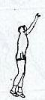 | 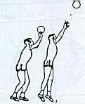 | 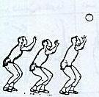
المحافظة على اتزان الجسم ، نقل الرجل الخلفية للأمام . | ملامسة الكرة من الخلف ، تقوس الظهر ، دفع الكرة للأمام ، مد الذراعين أمام الجبهة ، انثناء قليل من الرسغ للأمام . | القدمان باتساع الحوض ، انثناء بالركبتين ، مركز ثقل الجسم على القدمين ، الجذع مائل للأمام قليلاً ، النظر باتجاه خط سير الكرة ، الذراعان مثنيتان قليلاً ، المرفقان للأسفل وللخارج قليلاً ، الأصابع منتشرة وغير متصلبة .
2-مهارة استقبال الارسال
القسم الختامي /  الدرجة (2) | القسم الرئيسي /  الدرجة (5) | القسم التحضيري /  الدرجة (3)
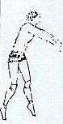 | 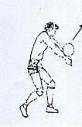 | 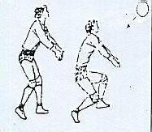
مد الساقين إلى أن يصل اللاعب على أطراف الأصابع ، التحرك وراء الكرة والدخول للملعب . | ملامسة الكرة لظهر الساعدين من الداخل ، تحريك الذراعين من مفصل الكتف وهي ممدودة ، مد أجزاء الجسم المثنية ، سحب الأكتاف إلى الأمام ، ضرب الكرة بالساعدين من الداخل . | الاستعداد لاستلام الكرة ، القدمان أوسع من الحوض ، الركبتان مثنيتان قليلاً ، الجذع مائل قليلاً للأمام ، الذراعين متشابكتان أمام الجسم ، زيادة الانثناء بالركبتين عند التأهب .
3-مهارة الإرسال من الأسفل
القسم الختامي /  الدرجة (2) | القسم الرئيسي /  الدرجة (5) | القسم التحضيري / الدرجة (3)
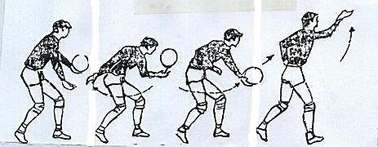
ينقل اللاعب قدمه الخلفية للأمام ليمتص شدة الانتقال الحركي للجسم من الخلف إلى الأمام وللأعلى . | يقوم اللاعب بمرجحة الذراع الضاربة للخلف ثم ينقل ثقل الجسم على الساق الخلفية ويبقى الجذع مائلاً قليلاً للأمام ،يكون كف اليد الضاربة متلاصقة للأصابع والذراع ممدودة لا تبتعد عن الجسم أثناء المرجحة قبل الضرب تضرب الكرة بعد أن ترمى للاعلى إلى جهة اليمين قرب اليد الضاربة . | تكون ساق اليسار للأمام وثقل الجسم مرتكز على الساق الأمامية والجذع مائل قليلاً للأمام ، وتكون الكرة مستقرة على يد اليسار بمستوى الخصر ، واليد الضاربة تكون ممدودة بمرونة للأمام .
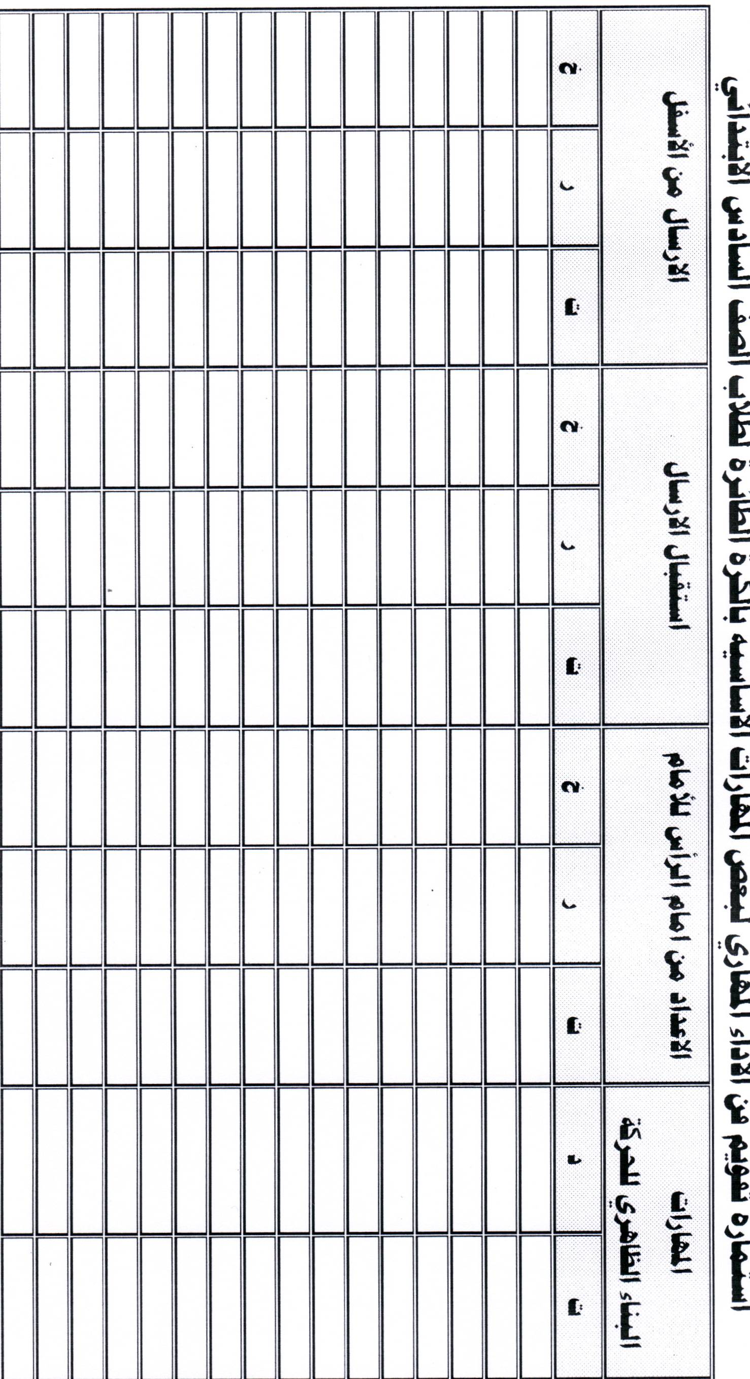
الملحق (4)
الملحق (5)
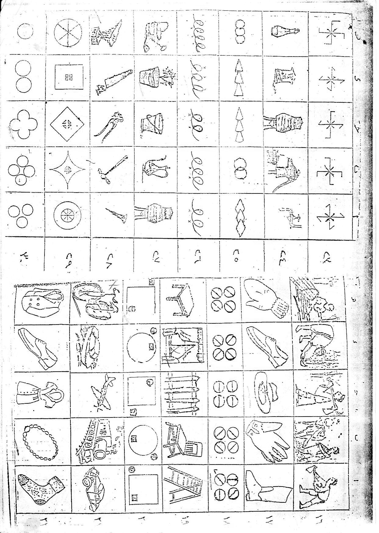
أختبار الذكاء المصور

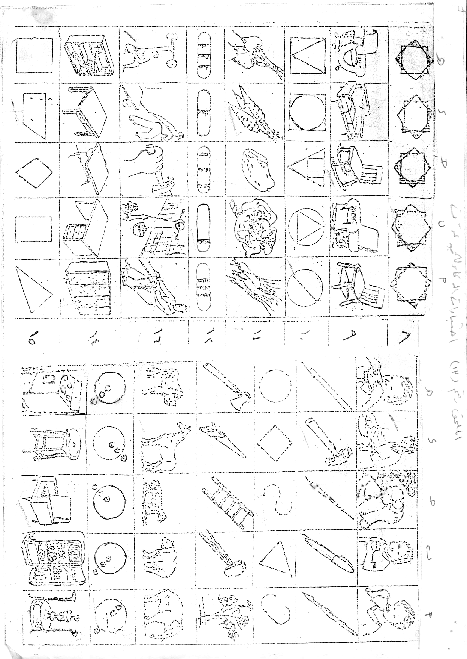
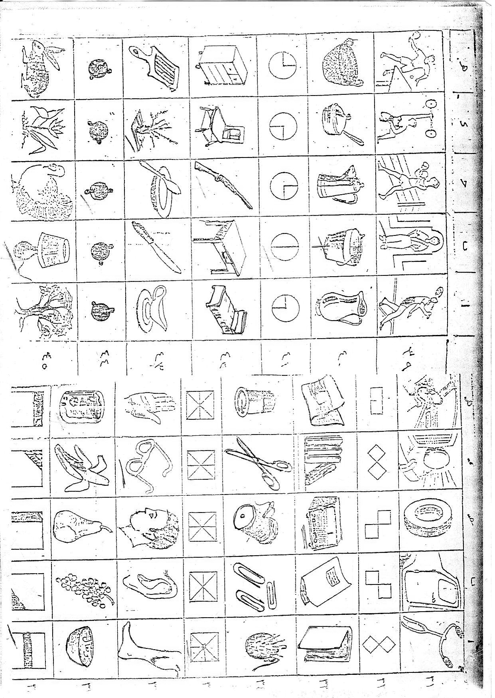

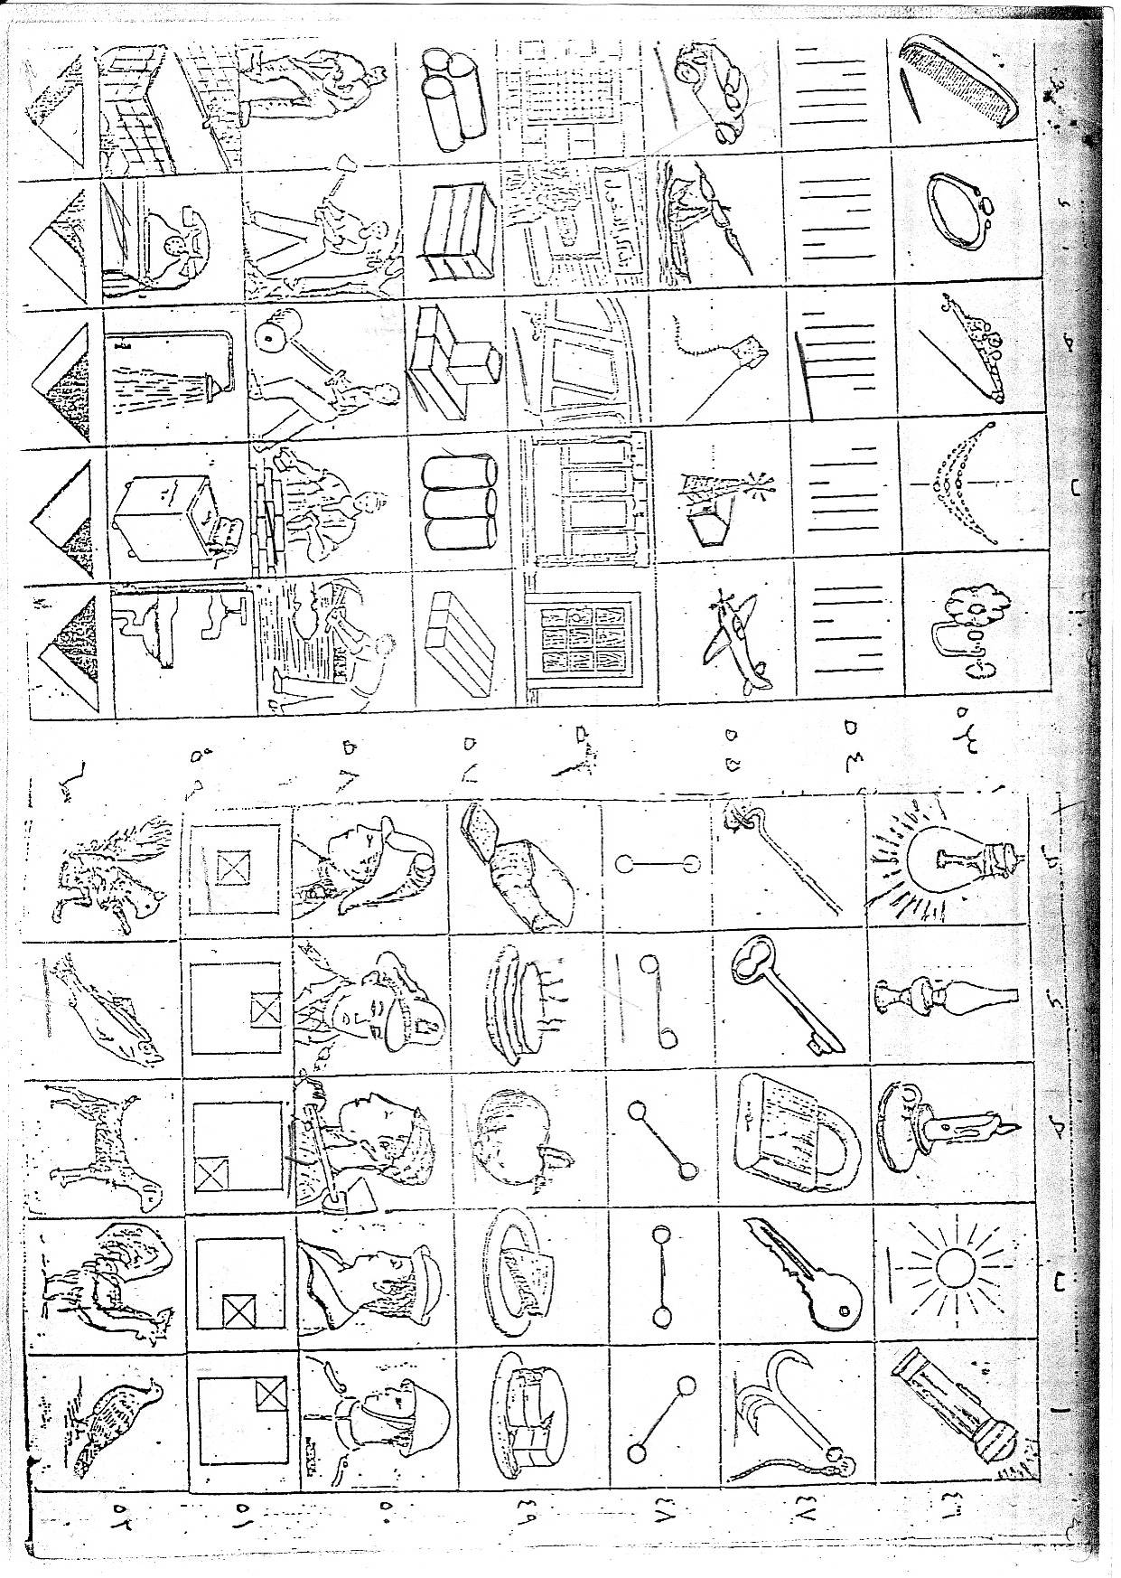

مفتاح التصحيح الخاص باختبار الذكاء المصور
السؤال | الجواب الصحيح | السؤال | الجواب الصحيح
1 | د | 31 | أ
2 | د | 32 | هـ
3 | هـ | 33 | جـ
4 | أ | 34 | ب
5 | د | 35 | أ
6 | أ | 36 | د
7 | جـ | 37 | هـ
8 | أ | 38 | أ
9 | د | 39 | ب
10 | أ | 40 | هـ
11 | ب | 41 | ب
12 | ب | 42 | جـ
13 | هـ | 43 | د
14 | أ | 44 | جـ
15 | أ | 45 | ب
16 | جـ | 46 | ب
17 | جـ | 47 | أ
18 | أ | 48 | د
19 | هـ | 49 | جـ
20 | أ | 50 | جـ
21 | هـ | 51 | هـ
22 | ب | 52 | د
23 | ب | 53 | هـ
24 | د | 54 | جـ
25 | ب | 55 | هـ
26 | د | 56 | أ
27 | د | 57 | جـ
28 | هـ | 58 | ب
29 | هـ | 59 | د
30 | جـ | 60 | هـ

الملحق (6)
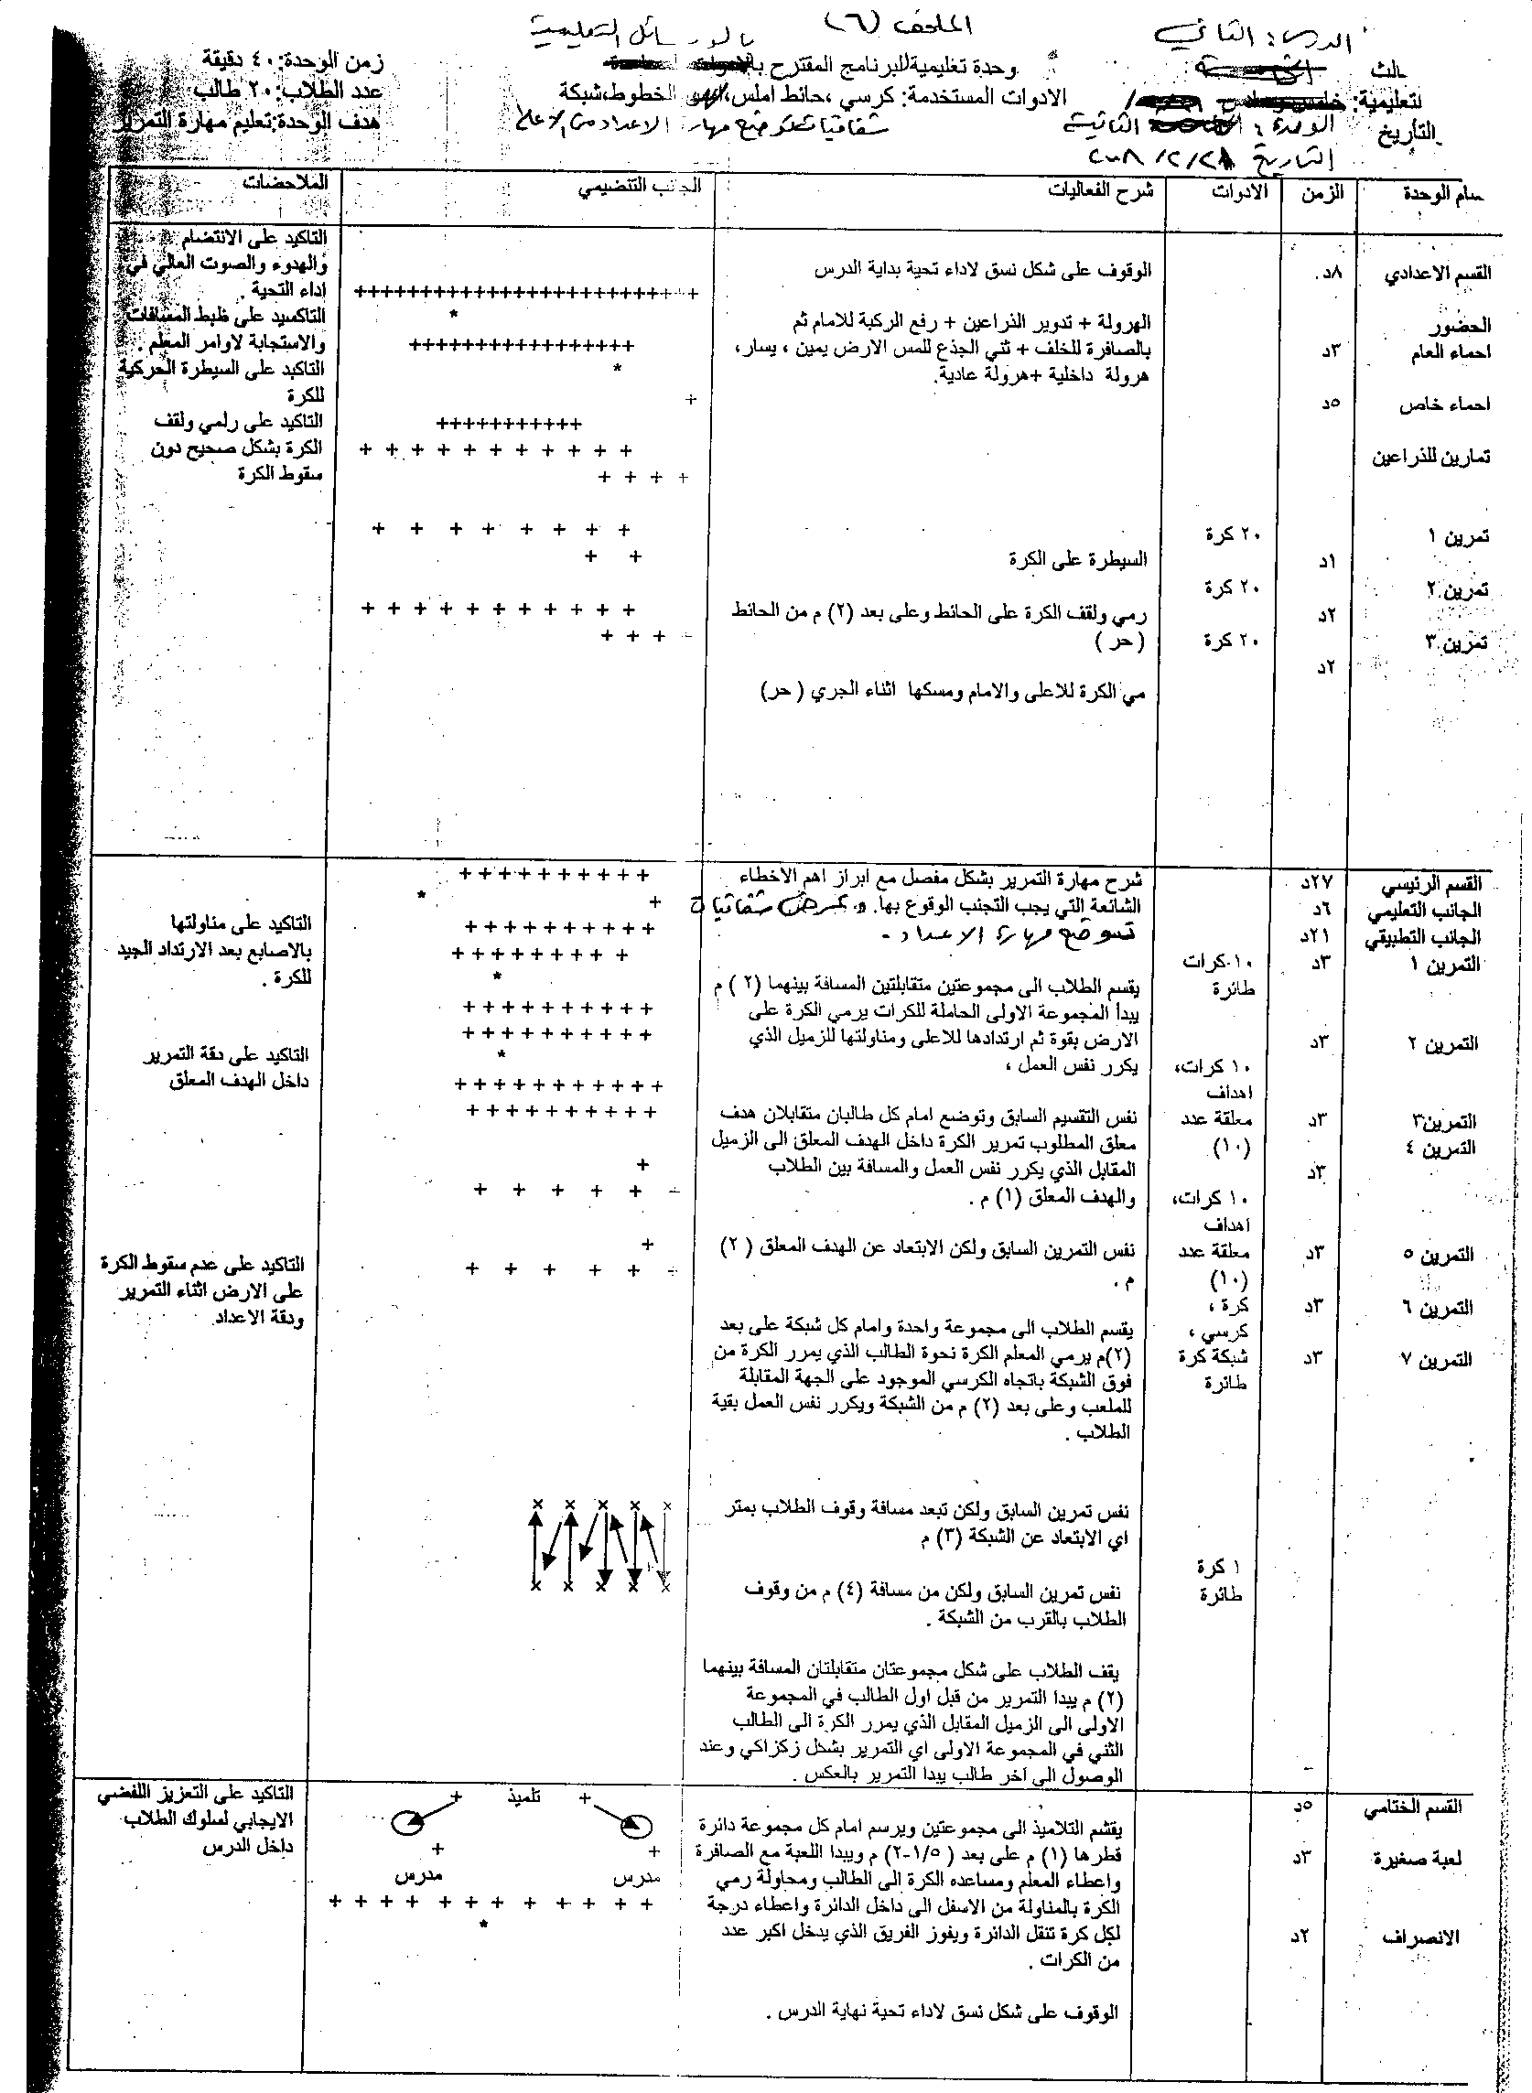
وحدة تعليمية للبرنامج المقترح بالوسائل التعليمية
الملحق (7) / وحدة تعليمية لدرس التربية الرياضية
الفعالية :كرة الطائرة المهارة :الاعداد (الرفع) من الاعلى الادوات: 2كرة طائرة +ساحة
أقسام الدرس | الزمن | الفعاليات | الجانب التنظيمي | الملاحظات
المقدمة  الاحماء  التمارين البدنية  الذراعين  الجذع  الساقين  الصدر  النشاط التعليمي  النشاط التطبيقي  الانصراف | 5د  5د  6د  8د  14د  2د | تحضير الصف وتسجيل الغيابات ووقوف الطلاب على نسقسن والشمس خلفهم  مشي+هرولة+لمس الارض بالتناوب الايعاز بالصافرة  ثني ومد الذراعين اماما وثني ومد الذراعين للاعلى  تخصر الذراعين فتل الجذع جانبا بالتناوب  وقوف فتحا-الذراعان عاليا ثم رفع العقبين مع ثني الركبتين نصفا  الوقوف فتحا-ثني الجذع للاسفل للمس الارض ثم الرجوع للاعلى بتخصر الذراعين  هي تقريبا نفس شرح مهارة استقبال الكرة من الاعلى ولكن الفرق بدل دفع الكرة الى الامام يكون في هذه الحال رفع الكرة فوق الشبكة بشكل مواجه ويرفع فوق الشبكة ويكون الرفع وليس بباطن الكف ويكون المهارة من الثبات ثم من الحركة  من الثبات بدون قفز المسافة بين كل طالب وطالب 4م اقل تقدير ثم تكبير المسافة تدريجيا يحاول كل طالب استقبال الكرة لنفسه ثم يحاول رفعه بالمسة الثانية ثم المناولة للزميل المقابل وذلك بتقسيم الصف الى صفين  الوقوف بشكل صفين | XXXXXXXXXXXXXXXXXXX  XXXXXXXXXXXXXXXXXXX  O المدرس  XXXXXXXXXXXXXXXXXXX  XXXXXXXXXXXXXXXXXXX  O المدرس  XXXXXXXXXXXXX  X  X O المدرس  X  XXXXXXXXXXXXX  XXXXXXX XXXXXXX  XXXXXXX XXXXXXX  XXXXXXXXXXXXXXXXXXX  XXXXXXXXXXXXXXXXXXX  O المدرس | التأكيد على الحضور والنظام .  التأكيد على السير والهرولة وعدم التدافع  التاكيد على الاداء الصحيح للتمرين وفق الايعازات الخاصة بكل تمرين  سير المدرس داخل الصفين لتصيح الاخطاء  التاكيد على وضع الذراعين ووضعية الاصابع ومتابعة الكرة  يجب ان يكون الاداء اعلى من الصدر لكي يستطيع الطالب اعداد الكرة بصورة صحيحة والتاكيد على التحرك الصحيح  التأكيد على الصوت العالي في أداء التحية .

* اسماء السادة المقومين : أ.م.د. خالد محمد داؤد – كلية التربية الرياضية – جامعة الموصل. أ.م.د. احمد حامد السويدي – كلية التربية الرياضية – جامعة الموصل. م.م.ابراهيم صالح السويدي – كلية التربية الرياضية – جامعة الموصل.

